Приложение
к решению двадцать пятой сессии Совета муниципального образования городского округа «Усинск» пятого созыва
от 19 сентября 2019 года № 342

Графическое изображение
фрагмента Карты градостроительного зонирования Правил землепользования
и застройки городского округа «Усинск» (населенный пункт поселок городского типа Парма) (замена территориальной зоны «Р.1. Зона природного ландшафта» на территориальную зону «П.1. Коммунально-складская зона»
До внесения изменений
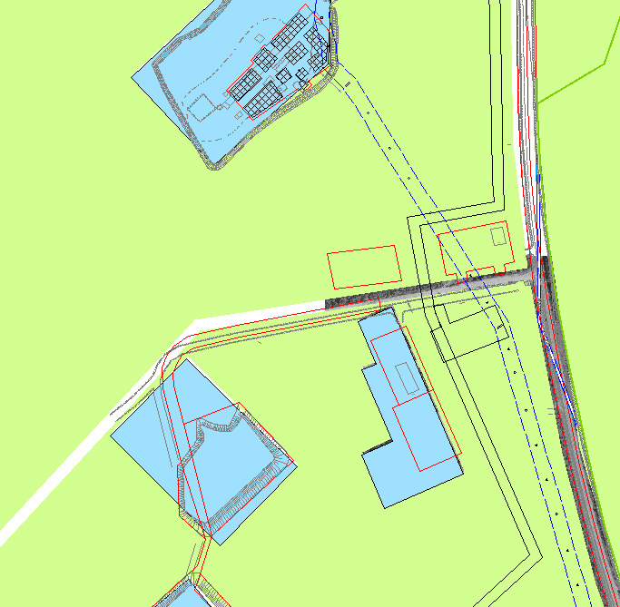
Р.1

228 м

П.1

П.1

П.1

Р.1

Р.1

Р.1

После внесения изменений
П.1

228 м

П.1

П.1

П.1

Р.1

Р.1

Р.1

